OSNOVNA ŠKOLA “12.DECEMBAR” SJENICA
Nastavni predmet: |  | Matematika
Razred: |  | VI
Datum realizacije: |  | 16.10.2025. godine
 | Nastavna tema/oblast: | Trougao
 | Nastavna jedinica: | Odnos stranica i uglova trougla
 | Tip časa: | Obrada
 | Cilj časa: | Upoznavanje učenika sa tvrđenjem o odnosu stranica i uglova u trouglu
 | Očekivani ishodi  na kraju časa: | Učenik će biti u stanju da:  - primenjuje u zadacima tvrđenje da su poredak stranica i poredak naspramnih uglova trougla međusobno saglasni;  - primenjuje u zadacima da su kod jednakokrakog trougla uglovi na osnovici jednaki.
 | Nastavne metode: | Dijaloška, ilustrativna
 | Nastavna sredstva: | Udžbenik, zbirka, digitalni udžbenik, pribor za geometriju, tabla, kreda (flomasteri)
 | Oblici rada:
 | Međupredmetne kompetencije: | Učenik razvija:  - kompetencije za celoživotno učenje;  - kompetencije za rešavanje problema;  - komunikaciju;  digitalnu kompetenciju.
 | Međupredmetno povezivanje:
 | Ključni pojmovi: | Uglovi na osnovici jednakokrakog trougla, odnos stranica i uglova u trouglu
 | PRIKAZ MULTIMEDIJALNIH SADRŽAJA NASTAVNE JEDINICE
 | 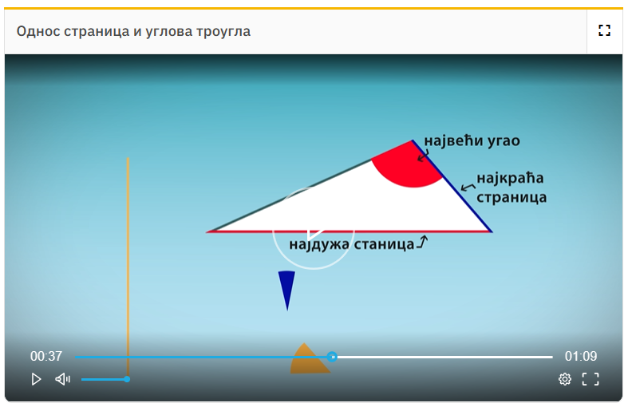

TOK ČASA
Planirane aktivnosti nastavnika: | Planirane aktivnosti učenika:
Uvodni deo časa (10 minuta)
U uvodnom delu časa učenici će se eksperimentalno uveriti da su uglovi na osnovici jednakokrakog trougla jednaki. Na tabli crtamo proizvoljnu kružnicu, potom biramo dve proizvoljne tačke A i V na kružnici, spajamo te dve tačke i spajamo ih sa centrom kružnice O. Učenici sprovode dati postupak u svojim sveskama. Podsećamo se kako se uglovi mere pomoću uglomera i tražimo od učenika da izmere uglove kod temena A i V trougla AVO. Postavljamo učenicima pitanje kakve su mere tih uglova. Očekujemo da učenici dođu do jednakih uglova na osnovici, a da se pritom mera jednog unutrašnjeg ugla na osnovici razlikuje od učenika do učenika, s obzirom na to da su tačke na kružnici proizvoljno izabrane. Potom postavljamo pitanje učenicima šta mogu da naslute iz datih odgovora. Nakon toga kroz 1. zadatak povezujemo jednakokrake trouglove sa osnom simetrijom (koju su učenici učili u petom razredu). | - crtanjem trougla čija se dva temena nalaze na kružnici, a čije je treće teme centar date kružnice, i merenjem uglova učenici se uveravaju da su mere uglova na osnovici jednakokrakog  - trougla jednake.
Glavni deo časa (30 minuta)
Zakon što su se učenici uverili da važi tvrđenje, zapisujemo ga na tabli:  Uglovi na osnovici jednakokrakog trougla su jednaki. Drugim rečima, ako su dve stranice nekog trougla jednake, onda su jednaki i uglovi naspramni tim stranicama.  Bitno je da učenici razumeju smer implikacije u datom tvrđenju, mada važi i obrat ovog tvrđenja. Ukoliko to učenici sami uoče, to se i u ovom trenutku može konstatovati, a kasnije se (na narednom času) i dokazuje. Prilikom crtanja trouglova koristimo se različitim bojama kako bismo istakli podudarne elemente jednakokrakog trougla. Nakon toga rešavamo 1. primer, koji povezuje jednakokraki trougao sa zbirom unutrašnjih uglova. Tom prilikom, postavljanjem odgovarajućih pitanja, usmeravamo učenike da zadatak mora imati dva slučaja. Kao specijalan slučaj ističemo jednakokrako-pravougli trougao, a zatim i navodimo specijalnu klasu trouglova –jednakostranični trougao. U oba slučaja prepuštamo učenicima da najpre oni samostalno izračunaju mere unutrašnjih uglova ove dve klase trouglova, a potom to zapisujemo na tabli.  Svi uglovi jednakostraničnog trougla jednaki su 60°.  Oštri uglovi jednakokrako-pravouglog trougla jednaki su 45°.  Zatim prelazimo na odnos stranica i uglova u proizvoljnom trouglu. Tražimo od učenika da nacrtaju trougao takav da sve tri stranice budu različitih dužina, kao i da izmere i zapišu dužine stranica i da izmere i zapišu mere unutrašnjih uglova. Pitamo učenike da li mogu da dođu do nekog zaključka na osnovu dobijenih vrednosti. Nakon kraće diskusije zapisujemo na tabli tvrđenje:  Ako su dve stranice nekog trougla različite, onda se naspram veće stranice nalazi veći ugao.  Ponovo ističemo da smo na taj način za dato tvrđenje pokazali da važi na konačnom broju trouglova i da je neophodno dokazati da dato tvrđenje važi za svaki trougao. Tvrđenje dokazujemo, vodeći računa da što detaljnije ispišemo dokaz. Sve vreme tražimo od učenika da učestvuju, postavljamo im adekvatna pitanja. Ističemo polazne pretpostavke i glavne zaključke. | - prati uputstva nastavnika;  - učestvuje u diskusiji;  - daje promišljene odgovore na postavljena pitanja;  - prati i učestvuje u izvođenju dokaza tvrđenja;  - analizira i zaključuje;  - rešava primer (1.) i zadatak (1.) uz pomoć nastavnika;  - postavlja pitanja.
  
  Učenici proveravaju rešenje 1. zadatka u digitalnom udžbeniku.
  PRIMER: Osnovna osobina jednakokrakog trougla
  U datom materijalu je prikazan trougao čije su dve stranice fiksirane dužine, dok dužinu treće stranice određuje sam učenik pomoću kliza- ča. Suština datog materijala je da učenik uvidi da bez obzira na dužinu treće stranice uglovi na osnovici ostaju međusobno jednaki.
  PRIMER: Odnos stranica i uglova u trouglu
  Dati materijal treba da istakne da bez obzira na udaljenost temena naspram osnovice od date osnovice uglovi na osnovici ostaju međusobno jednaki.
Završni deo časa (5 minuta)
U završnom delu časa još jednom ponavljamo odnos stranica i uglova u jednakokrakom i proizvoljnom trouglu i zadajemo učenicima domaći zadatak.  Domaći zadatak  Zbirka: zadaci 55. 56., str.38 | - odgovara na pitanja koja se odnose usvojene sadržaje iz nastavne jedinice.

Izgled table
Tablu koristimo racionalno, trudimo se da bude pregledna, crtamo jednakokraki trougao, jednakostranični i jednakokrako-pravougli trougao. Ispisujemo dokaz da je naspram veće stranice veći ugao. Na preostalom delu table ispisujemo (mi i učenici) rešenja zadataka.

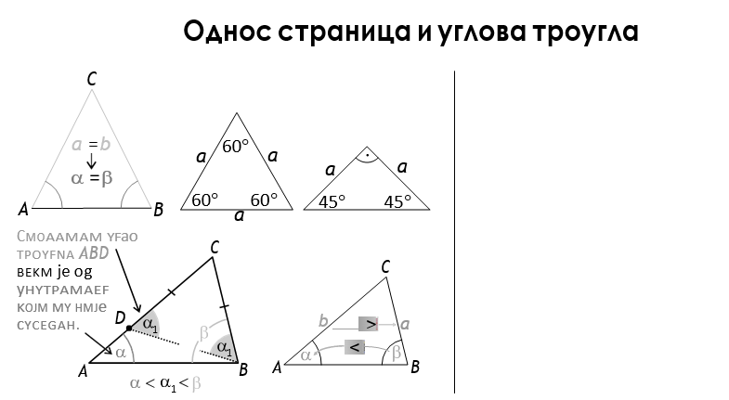

Načini provere  ostvarenosti ishoda: | - posmatranje učeničkog učešća, zaključivanja i odgovaranja na postavljena pitanja;  - analiziranje uspešnosti učenika u rešavanju zadataka.
OKVIR ZA PREISPITIVANjE OSTVARENOG ČASA:
- Da li mi je adekvatan izbor načina provere ostvarenosti ishoda?
- Da li sam planirao/-la adekvatne aktivnosti učenika?
- Da li je bilo odstupanja/poteškoća prilikom ostvarivanja planiranog?
- Šta bih promenio/-la?

